Comandos y ayudas examen EGC

Instalar y configurar Git

sudo apt install git
git config --global user.name "<tu nombre y apellidos entrecomillados>"
git config --global user.email <tu email>

Generar par de claves rsa: ssh-keygen -t rsa -b 4096
Visualizar clave pública y copiar: cd ~/.ssh
cat id_rsa.pub
Guardar clave pública en github: GitHub -> Settings -> SSH and GPG keys -> New SSH key -> Pegar clave pública (id_rsa.pub)

Práctica 1: Manual de instalación

Clonar repositorio: git clone git@github.com:<YOUR_GITHUB_USER>/uvlhub_practicas.git
cd uvlhub_practicas
Comprobar que se ha clonado: git remote -v

Instalar MariaDB

Instalar MariaDB: sudo apt install mariadb-server -y
Iniciar MariaDB: sudo systemctl start mariadb
Configurar MariaDB: sudo mysql_secure_installation
- Enter current password for root (enter for none): (enter)
- Switch to unix_socket authentication [Y/n]: `y`
- Change the root password? [Y/n]: `y`
- New password: `uvlhubdb_root_password`
- Re-enter new password: `uvlhubdb_root_password`
- Remove anonymous users? [Y/n]: `y`
- Disallow root login remotely? [Y/n]: `y`
- Remove test database and access to it? [Y/n]: `y`
- Reload privilege tables now? [Y/n] : `y`

Configurar base de datos y usuarios

sudo mysql -u root -p
Contraseña: uvlhubdb_root_password
CREATE DATABASE uvlhubdb;
CREATE DATABASE uvlhubdb_test;
CREATE USER 'uvlhubdb_user'@'localhost' IDENTIFIED BY 'uvlhubdb_password';
GRANT ALL PRIVILEGES ON uvlhubdb.* TO 'uvlhubdb_user'@'localhost';
GRANT ALL PRIVILEGES ON uvlhubdb_test.* TO 'uvlhubdb_user'@'localhost';
FLUSH PRIVILEGES;
EXIT;

Configurar entorno app

cp .env.local.example .env
echo "webhook" > .moduleignore

Creación entorno virtual

Crear: python3.12 -m venv <myenvname>
Activar: source <myenvname>/bin/activate
Desactivar: deactivate

Instalar dependencias

pip install --upgrade pip
pip install -r requirements.txt

rosemary: pip install -e ./

Crear migraciones

flask db migrate -m "create_notepad_model"

Aplicar migraciones

flask db upgrade

Poblar base de datos

rosemary db:seed

Ejecutar aplicación

flask run --host=0.0.0.0 --reload –debug

ROSEMARY

Crear un nuevo módulo: rosemary make:module notepad
Listar módulos: rosemary module:list
Listar rutas de un módulo: rosemary route:list notepad

Código CRUD: https://docs.uvlhub.io/tutorials/crud_tutorial

Integración Continua

Tutorial codacy workflow: https://docs.uvlhub.io/tutorials/codacy_tutorial
Workflow solucion ejercicios propuestos: https://1984.lsi.us.es/wiki-egc/index.php/Workflows_soluci%C3%B3n_P2_2425

Despliegue Continuo

Despliegue en render: https://docs.uvlhub.io/deployment/render
Workflow render: https://docs.uvlhub.io/tutorials/render_tutorial
Ramas

Crear: git branch <nombre_rama>
Saltar a rama: git checkout <nombre_rama>
Crear y saltar: git checkout –b <nombre_rama>
Crear, saltar y vincular rama remota: git checkout -b <nombre_rama> <rama_remota>
Subir rama a repositorio remoto: git push -u origin <nombre_rama>
Listar ramas locales: git branch
Listar ramas remotas: git branch -r
Listar ambas: git branch -a
Actualizar ramas remotas: git fetch
Actualizar ramas locales: git pull origin <nombre_rama>
Eliminar rama local: git branch –d <nombre_rama> (forzado): git branch –D <nombre_rama>
Eliminar rama remota: git push origin --delete <nombre_rama>

Fusión de ramas (Desde rama destino): git merge <rama_origen>
Reescribir historial: git rebase

Ejemplo: Haz 5 commits a,b, c, d, e y haz rebase para combinar b,c,d en un único commit
git rebase -i HEAD~4:
pick <hash_b> b
pick <hash_c> c
pick <hash_d> d
pick <hash_e> e

Cambia a:

pick <hash_b> b
squash <hash_c> c
squash <hash_d> d
pick <hash_e> e

Guarda y cierra y cambia el mensaje de commit a bcd

Commits

Añadir cambios a área de staging: git add
Hacer commit de los cambios del área de staging: git commit -m
Subir a remoto los commits: git push

Histórico de commits: git log --graph –oneline --all
Deshacer commit: git revert (--no-edit) <commit_hash> (sin editar el mensaje)

Cherry-pick: git cherry-pick <commit-hash>
git cherry-pick –continue
git cherry-pick –abort

Reseteo: git reset –soft: mueve la rama local al commit anterior (Staging y Working Tree sin cambios)
git reset --mixed (por defecto): mueve la rama local al commit anterior y quita los cambios del Staging (Working Tree sin cambios)
git reset –hard: mueve la rama local al commit anterior y borra los cambios tanto del Staging como del Working Tree

Ver cambios no confirmados: git diff
Ver cambios en área de prep: git diff –staged
Comparar commits: git diff <commit_hash1> <commit_hash2>
Comparar ramas: git diff <rama_1> <rama_2>

Cambios temporales no confirmados (stash)

Guardar: git stash
Listar: git stash list
Aplicar: git stash apply (Sin sacarlo del stash)
git stash pop (Eliminándolo del stash)
Borrar pila: git stash drop
Solución Práctica 3: https://1984.lsi.us.es/wiki-egc/images/egc/c/c0/P3_usuario_B_%28soluciones%29.pdf
Actualizar proyecto con el fork de la asignatura

Añadir repo original como upstream: git remote add upstream https://github.com/EGCETSII/uvlhub

Fetch del repo original: git fetch upstream
Fusionar cambios: git checkout main
git merge upstream/main

Pruebas

Tutorial campo de entrenamiento: https://1984.lsi.us.es/wiki-egc/index.php/Tutorial_Campo_de_entrenamiento
Ejemplos pruebas: https://1984.lsi.us.es/wiki-egc/index.php/Ejemplos_sencillos_de_pruebas_para_el_m%C3%B3dulo_notepad_de_UVLHUB

Ejecutar: pytest
PYTHONPATH=. Pytest (si da error)
Medir cobertura: pytest --cov=app tests/
informe mas detallado: pytest --cov=app --cov-report=html tests/
visualizar informe: xdg-open htmlcov/index.html
tests de carga: locust -f locustfile.py

Docker

Tutorial docker: https://1984.lsi.us.es/wiki-egc/index.php/Tutorial_Campo_de_entrenamiento_de_Docker

Usar docker sin sudo: sudo usermod -aG docker ${USER}
su - ${USER}
(en caso de problemas con permisos) sudo chmod 666 /var/run/docker.sock

Ejecutar contenedor: docker run <nombre_contenedor>
Ver imágenes disponibles: docker images
Descargar imagen: docker pull <nombre_imagen>
Ejecutar contenedor interactivo: docker run -it <nombre_imagen>
Ejecutar contenedor segundo plano: docker run -td <nombre_imagen>
Acceder contenedor segundo plano: docker exec -ti <id_contenedor>
Ver contenedores en ejecución: docker ps (-a) (Todos los contenedores)
Eliminar contenedor: docker rm <id_contenedor>
Eliminar todos los contenedores detenidos: docker rm $(docker ps -aq)
Limpiar imagen: docker rmi <id_imagen>
Detener contenedor: docker stop <nombre_contenedor>

docker run -it --rm -d -p 8080:80 --name web -v ~/site-content:/usr/share/nginx/html nginx

- * `-i`: Mantiene la entrada estándar (stdin) abierta incluso si no estás conectado.
- * `-t`: Asigna un pseudo-terminal al contenedor, lo que permite interactuar con él.
- `--rm`: Indica que el contenedor debe ser eliminado automáticamente cuando se detiene. Esto ayuda a mantener limpio el entorno de trabajo.
- `-d`: Ejecuta el contenedor en modo "detached", lo que significa que se ejecutará en segundo plano.
- `-p 8080:80`: Mapea el puerto 80 del contenedor al puerto 8080 de tu máquina local. Esto te permitirá acceder al servidor web en `http://localhost:8080`.
- `--name web`: Asigna un nombre al contenedor. En este caso, lo llamamos "web".
- `nginx`: Especifica la imagen que se utilizará para crear el contenedor. En este caso, se utiliza la imagen oficial de NGINX.
- `-v ~/site-content:/usr/share/nginx/html`: Esta opción crea un bind mount que mapea el directorio `~/site-content` de tu máquina local al directorio `/usr/share/nginx/html` en el contenedor. Esto permite que cualquier archivo que coloques en `~/site-content` esté disponible dentro del contenedor.

Dockerizar una aplicación: https://1984.lsi.us.es/wiki-egc/index.php/Tutorial_Dockerizando_una_aplicaci%C3%B3n
Construir imagen de docker: docker build -t <nombre_imagen>
Ejecutar imagen: docker run -p 5000:5000 <nombre_imagen>
Construir y ejecutar cuando la aplicación tiene mas de un contenedor: docker compose up
Parar y remover los contenedores: docker compose down

Iniciar contenedores uvlhub: cp .env.docker.example .env
docker compose -f docker/docker-compose.dev.yml up -d
Detener contenedores: docker compose -f docker/docker-compose.dev.yml down
Detener contenedores eliminando volumenes: docker compose -f docker/docker-compose.dev.yml down -v
Reiniciar configuracion: docker compose -f docker/docker-compose.dev.yml up -d –build

Si ya está siendo utilizado el puerto:
sudo lsof -i :numero_puerto
kill -9 <id>
o: sudo systemctl stop mariadb

docker-compose.dev.yml:

services:

web:
container_name: web_app_container
image: drorganvidez/uvlhub:dev
env_file:
- ../.env
expose:
- "5000"
ports:
- "5000:5000"
depends_on:
- db
- redis
build:
context: ../
dockerfile: docker/images/Dockerfile.dev
volumes:
- ../:/app
- /var/run/docker.sock:/var/run/docker.sock
command: [ "bash", "-c", "bash /app/docker/entrypoints/development_entrypoint.sh" ]
networks:
- uvlhub_network

db:
container_name: mariadb_container
env_file:
- ../.env
build:
context: ../
dockerfile: docker/images/Dockerfile.mariadb
ports:
- "3306:3306"
volumes:
- db_data:/var/lib/mysql
networks:
- uvlhub_network

nginx:
container_name: nginx_web_server_container
image: nginx:latest
volumes:
- ./nginx/nginx.dev.conf:/etc/nginx/nginx.conf
- ./nginx/html:/usr/share/nginx/html
ports:
- "80:80"
depends_on:
- web
networks:
- uvlhub_network

redis:
image: "redis:latest"
container_name: redis_container
networks:
- uvlhub_network

worker:
container_name: rq_worker_container
env_file:
- ../.env
depends_on:
- redis
build:
context: ../
dockerfile: docker/images/Dockerfile.worker
volumes:
- ../app/:/app/app
- ../core/:/app/core
- ../uploads/:/app/uploads
networks:
- uvlhub_network

volumes:
db_data:

networks:
uvlhub_network:
driver: bridge
name: uvlhub_network

docker-compose.prod.yml:

services:

web:
container_name: web_app_container
image: drorganvidez/uvlhub:latest
env_file:
- ../.env
expose:
- "5000"
ports:
- "5000:5000"
depends_on:
- db
- redis
restart: always
volumes:
- ./entrypoints/production_entrypoint.sh:/app/entrypoint.sh
- ../scripts:/app/scripts
- ../migrations:/app/migrations
- ../uploads:/app/uploads
- ../.moduleignore:/app/.moduleignore
command: [ "bash", "-c", "bash /app/entrypoint.sh" ]
networks:
- uvlhub_network

db:
container_name: mariadb_container
env_file:
- ../.env
image: mariadb:latest
command: --default-authentication-plugin=mysql_native_password
restart: always
ports:
- "3306:3306"
volumes:
- db_data:/var/lib/mysql
networks:
- uvlhub_network

nginx:
container_name: nginx_web_server_container
image: nginx:latest
volumes:
- ./nginx/nginx.prod.conf:/etc/nginx/nginx.conf
- ./nginx/html:/usr/share/nginx/html
ports:
- "80:80"
depends_on:
- web
restart: always
networks:
- uvlhub_network

redis:
image: "redis:latest"
container_name: redis_container
restart: always
networks:
- uvlhub_network

worker:
container_name: rq_worker_container
env_file:
- ../.env
depends_on:
- redis
build:
context: ../
dockerfile: docker/images/Dockerfile.worker
volumes:
- ../app/:/app/app
- ../core/:/app/core
- ../uploads/:/app/uploads
networks:
- uvlhub_network

watchtower:
container_name: watchtower_container
image: containrrr/watchtower
volumes:
- /var/run/docker.sock:/var/run/docker.sock
command: --cleanup --interval 120 web_app_container
restart: always
networks:
- uvlhub_network

volumes:
db_data:

networks:
uvlhub_network:
driver: bridge
name: uvlhub_network

Capas
Inspeccionar imagen: docker inspect <IMAGE_ID>
Historial de imagen: docker history <IMAGE_ID>
Limpiar capas no utilizadas: docker image prune
Construir imagenes con caching: docker build –no-cache -t <IMAGE_NAME>
Volúmenes
Crear: docker volume create nginx-data
Iniciaar contendor con el volumen: docker run -it --rm -d -p 8080:80 --name web -v nginx-data:/usr/share/nginx/html nginx
`-v nginx-data:/usr/share/nginx/html`: Esta opción mapea el volumen `nginx-data` al directorio `/usr/share/nginx/html` en el contenedor. Cualquier archivo que coloques en este volumen persistirá incluso si el contenedor se detiene o se elimina.
Acceder a terminal del contenedor: docker exec -it web sh
Crear archivo html en el volumen dentro del contenedor:
echo "<!doctype html><html lang='en'><head><meta charset='utf-8'><title>Docker Nginx</title></head><body><h2>Hello from Nginx Volume</h2></body></html>" > /usr/share/nginx/html/index.html

Vagrant
Tutorial campo de entrenamiento: https://1984.lsi.us.es/wiki-egc/index.php/Tutorial_Campo_de_entrenamiento_de_Vagrant
Inicializar entorno: vagrant init ubuntu/trusty32 (box ubuntu/truty32)
Levantar máquina virtual: vagrant up
Conectarse máquina virtual: vagrant ssh
Ver estado de máquinas: vagrant global-status
Ver estado de una máquina: vagrant status
Apagar máquina: vagrant halt
Destruir máquina: vagrant destroy
Lista de boxes disponibles en nuestro sistema local: vagrant box list
Eliminar una box: vagrant box remove <nombre_box>
Verificar entorno compartido: ls /vagrant (dentro de la máquina virtual)
Recargar máquina virtual: vagrant reload
Salir máquina virtual: exit
Tutorial configurar vagrant para una aplicación: https://1984.lsi.us.es/wiki-egc/index.php/Tutorial_configurando_vagrant_para_una_aplicaci%C3%B3n

Instalación con vagrant uvlhub: https://docs.uvlhub.io/installation/installation_with_vagrant
Aprovisionamiento: vagrant up –provision
vagrant reload –provision
Eliminar rastro de máquina virtual: rm -r .vagrant

Vagrantfile:

# -*- mode: ruby -*-
# vi: set ft=ruby :

require 'pathname'
require 'fileutils'

# Method to load environment variables from an .env file and return them as a hash
def load_env(file)
env_vars = {}
if File.exist?(file)
File.readlines(file).each do |line|
key, value = line.strip.split('=', 2)
if key && value
ENV[key] = value
env_vars[key] = value
end
end
else
raise "Env file not found: #{file}"
end
env_vars
end

# Load .env file from the top level and get the loaded variables
env_file_path = File.expand_path("../../.env", __FILE__)
puts "Loading .env file from: #{env_file_path}"
loaded_env_vars = load_env(env_file_path)

# Print only the variables that were loaded from the .env file
loaded_env_vars.each do |key, value|
puts "#{key}: #{value}"
end

Vagrant.configure("2") do |config|

# Choose a base box
config.vm.box = "ubuntu/jammy64"

# Network configuration
config.vm.network "forwarded_port", guest: 5000, host: 5000
config.vm.network "forwarded_port", guest: 8089, host: 8089

# Synced folders
config.vm.synced_folder "../", "/vagrant"

# Use Ansible for provisioning
config.vm.provision "ansible" do |ansible|
ansible.playbook = "00_main.yml"
ansible.extra_vars = {
flask_app_name: ENV['FLASK_APP_NAME'],
flask_env: ENV['FLASK_ENV'],
domain: ENV['DOMAIN'],
mariadb_hostname: ENV['MARIADB_HOSTNAME'],
mariadb_port: ENV['MARIADB_PORT'],
mariadb_database: ENV['MARIADB_DATABASE'],
mariadb_test_database: ENV['MARIADB_TEST_DATABASE'],
mariadb_user: ENV['MARIADB_USER'],
mariadb_password: ENV['MARIADB_PASSWORD'],
mariadb_root_password: ENV['MARIADB_ROOT_PASSWORD'],
working_dir: ENV['WORKING_DIR']
}
end

# Load environment variables on vagrant ssh
config.vm.provision "shell", inline: <<-SHELL
ENV_FILE="/vagrant/.env"
if [ -f $ENV_FILE ]; then
export $(cat $ENV_FILE | xargs)
while IFS= read -r line; do
echo "export $line" >> /etc/profile.d/vagrant_env.sh
done < $ENV_FILE
else
echo "Env file not found: $ENV_FILE"
exit 1
fi
SHELL

config.vm.provision "shell", run: "always", inline: <<-SHELL
echo 'source /etc/profile.d/vagrant_env.sh' >> /home/vagrant/.bashrc
SHELL

# Provider configuration
config.vm.provider "virtualbox" do |vb|
vb.memory = "2048"
vb.cpus = 4
end
end

main.yml:

---
- import_playbook: 01_setup.yml
- import_playbook: 02_install_mariadb.yml
- import_playbook: 03_mariadb_scripts.yml
- import_playbook: 04_install_dependencies.yml
- import_playbook: 05_run_app.yml
- import_playbook: 06_utilities.yml

setup.yml:

---
- hosts: all
become: true

tasks:
- name: Update the system
apt:
update_cache: yes

install_mariadb.yml

---
- hosts: all
become: true

tasks:
- name: Install MariaDB Server
apt:
name:
- mariadb-server
- python3-pymysql
update_cache: yes
become: yes

- name: Start and enable MariaDB service
systemd:
name: mariadb
state: started
enabled: yes

- name: Change default MariaDB password
become: yes
mysql_user:
login_unix_socket: /run/mysqld/mysqld.sock
login_user: 'root'
login_password: ''
name: 'root'
password: '{{ mariadb_root_password }}'
state: present

- name: Create SQL script
copy:
content: |
CREATE DATABASE IF NOT EXISTS {{ mariadb_database }};
CREATE DATABASE IF NOT EXISTS {{ mariadb_test_database }};
CREATE USER IF NOT EXISTS '{{ mariadb_user }}'@'localhost' IDENTIFIED BY '{{ mariadb_password }}';
GRANT ALL PRIVILEGES ON {{ mariadb_database }}.* TO '{{ mariadb_user }}'@'localhost';
GRANT ALL PRIVILEGES ON {{ mariadb_test_database }}.* TO '{{ mariadb_user }}'@'localhost';
FLUSH PRIVILEGES;
dest: /tmp/setup.sql

- name: Import SQL script
command: bash -c "mysql -u root -p'{{ mariadb_root_password }}' < /tmp/setup.sql"

- name: Remove temporary SQL script
file:
path: /tmp/setup.sql
state: absent

mariadb_scripts.yml

---
- hosts: all
become: true

tasks:
- name: Install MariaDB Server
apt:
name:
- mariadb-server
- python3-pymysql
update_cache: yes
become: yes

- name: Start and enable MariaDB service
systemd:
name: mariadb
state: started
enabled: yes

- name: Change default MariaDB password
become: yes
mysql_user:
login_unix_socket: /run/mysqld/mysqld.sock
login_user: 'root'
login_password: ''
name: 'root'
password: '{{ mariadb_root_password }}'
state: present

- name: Create SQL script
copy:
content: |
CREATE DATABASE IF NOT EXISTS {{ mariadb_database }};
CREATE DATABASE IF NOT EXISTS {{ mariadb_test_database }};
CREATE USER IF NOT EXISTS '{{ mariadb_user }}'@'localhost' IDENTIFIED BY '{{ mariadb_password }}';
GRANT ALL PRIVILEGES ON {{ mariadb_database }}.* TO '{{ mariadb_user }}'@'localhost';
GRANT ALL PRIVILEGES ON {{ mariadb_test_database }}.* TO '{{ mariadb_user }}'@'localhost';
FLUSH PRIVILEGES;
dest: /tmp/setup.sql

- name: Import SQL script
command: bash -c "mysql -u root -p'{{ mariadb_root_password }}' < /tmp/setup.sql"

- name: Remove temporary SQL script
file:
path: /tmp/setup.sql
state: absent

install_dependencies.yml

- hosts: all
become: true

tasks:
- name: Add deadsnakes PPA (for installing Python 3.12)
apt_repository:
repo: ppa:deadsnakes/ppa
state: present
update_cache: yes

- name: Update the system and install Python 3.12 and dependencies
apt:
name:
- python3.12
- python3.12-venv
- python3.12-distutils
- mariadb-client
state: present

- name: Install pip and setuptools for Python 3.12 from source
shell: |
wget https://bootstrap.pypa.io/get-pip.py
python3.12 get-pip.py
args:
executable: /bin/bash

- name: Upgrade pip and setuptools for Python 3.12
shell: |
python3.12 -m pip install --upgrade pip setuptools
args:
executable: /bin/bash

- name: Remove existing virtual environment if it exists
file:
path: "{{ working_dir }}venv"
state: absent
force: yes

- name: Set up the Python 3.12 virtual environment
command: python3.12 -m venv {{ working_dir }}venv
args:
creates: "{{ working_dir }}venv/bin/activate"

- name: Activate the virtual environment and install dependencies
shell: |
source {{ working_dir }}venv/bin/activate
pip install --upgrade pip
cd {{ working_dir }}
pip install -r requirements.txt
pip install -e ./
args:
executable: /bin/bash

run_app.yml

---
- hosts: all
become: true

vars:
common_environment:
FLASK_APP_NAME: "{{ flask_app_name }}"
FLASK_ENV: "{{ flask_env }}"
DOMAIN: "{{ domain }}"
MARIADB_HOSTNAME: "{{ mariadb_hostname }}"
MARIADB_PORT: "{{ mariadb_port }}"
MARIADB_DATABASE: "{{ mariadb_database }}"
MARIADB_TEST_DATABASE: "{{ mariadb_test_database }}"
MARIADB_USER: "{{ mariadb_user }}"
MARIADB_PASSWORD: "{{ mariadb_password }}"
MARIADB_ROOT_PASSWORD: "{{ mariadb_root_password }}"
WORKING_DIR: "{{ working_dir }}"

tasks:

- name: Add webhook to .moduleignore
shell: echo "webhook" > {{ working_dir }}.moduleignore
args:
executable: /bin/bash
environment: "{{ common_environment }}"

- name: Set database with Rosemary
shell: |
source {{ working_dir }}venv/bin/activate
cd {{ working_dir }}
flask db upgrade
rosemary db:seed -y --reset
args:
executable: /bin/bash
environment: "{{ common_environment }}"

- name: Run Flask application
shell: |
source {{ working_dir }}venv/bin/activate
cd {{ working_dir }}
nohup flask run --host=0.0.0.0 --port=5000 --reload --debug > app.log 2>&1 &
args:
executable: /bin/bash
environment: "{{ common_environment }}"
async: 1
poll: 0

utilities.yml

---
- hosts: all
become: true

tasks:

- name: Add commands to .bashrc
lineinfile:
path: /home/vagrant/.bashrc
line: '{{ item }}'
create: yes
with_items:
- 'source {{ working_dir }}venv/bin/activate'
- 'cd {{ working_dir }}'
when: ansible_user == 'vagrant'
Workflows

Ejemplos: Prepare el workflow para que la integración con codacy constituya un nuevo job llamado cobertura.
Antes
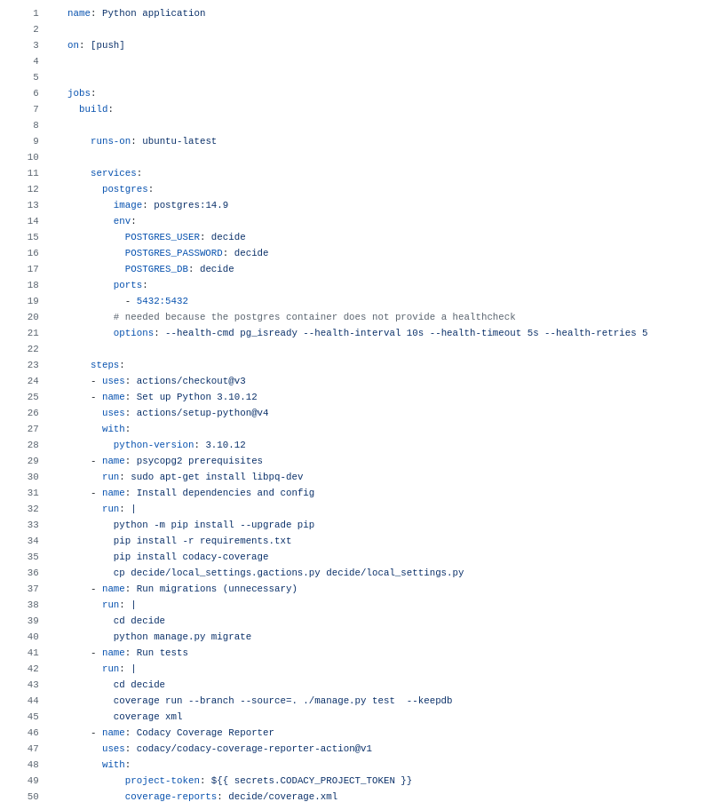

Despues:
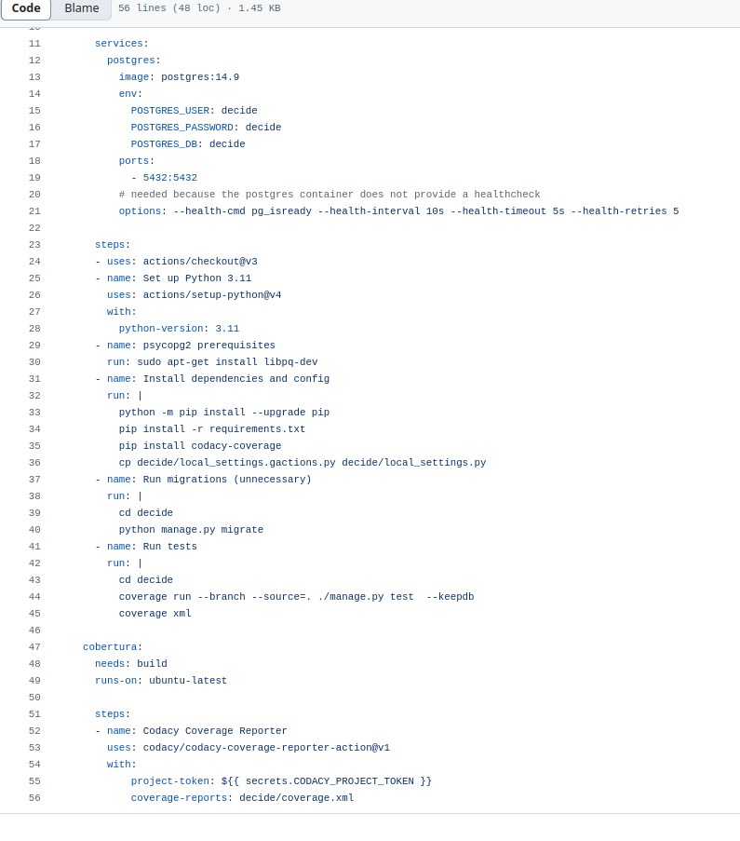

Ejemplo: Configure el workflow django.yml para lanzar las pruebas con dos versiones de postgres diferentes (14.9 y 15).
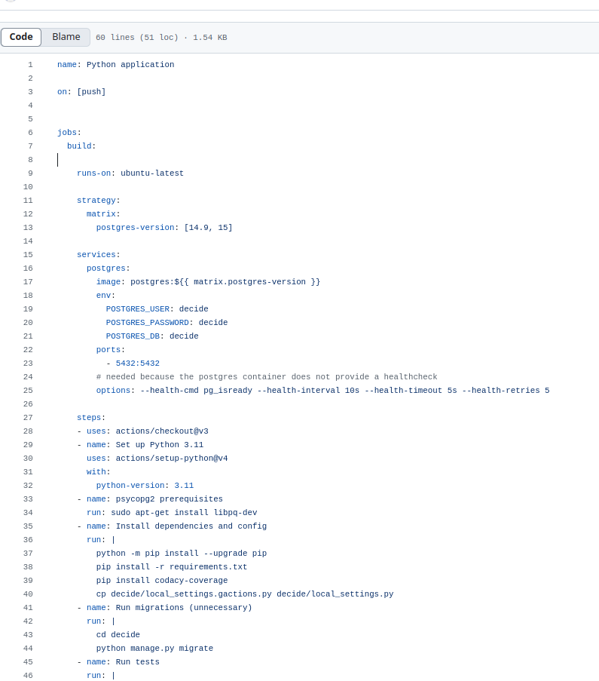

Ejemplo: Configure DECIDE para generar releases automáticas mediante el uso de workflows.

name: Automatic Release

on:
push:
tags:
- 'v*' # Se activa cuando se realiza un push de una etiqueta que comienza con "v"

jobs:
release:
runs-on: ubuntu-latest

steps:
- name: Checkout repository
uses: actions/checkout@v3

- name: Create GitHub Release
uses: actions/create-release@v1
env:
GITHUB_TOKEN: ${{ secrets.GITHUB_TOKEN }}
with:
tag_name: ${{ github.ref_name }} # Usa el nombre de la etiqueta como el tag de la release
release_name: Release ${{ github.ref_name }} # Usa el nombre de la etiqueta como título
draft: false # Publica la release directamente
prerelease: false # Cambia a true si la release es pre-lanzamiento

Este workflow funciona si
git tag v1.0.0
git push origin v1.0.0
para que a partir de la tag se genere una release

